

广汽传祺城市展厅申请书

申请公司：
申请区域： 省 市
申请日期：
联络人：
现任职务：
移动电话：
电子邮箱：

目录
一、申请公司资料信息
二、候选场地信息
三、店长资料信息
四、经营计划
五、附件
附件1：申请公司营业执照
附件2：申请公司现经营场地现场照片
附件3：申请公司财务报表等相关资料
附件4：建店场地使用权相关文件
附件5：新建店场地相关证照
附件6：改建店场地平面布局图
附件7：土地形状位置及周边主要建筑示意图
附件8：建店场地现场照片

- 申请公司资料信息
- 申请公司的基本信息
公司名称
所在城市 |  |  | 店代码 |  |  |  |  |  |  |  | 级别
地址
经营场地面积 | 总面积（㎡） |  |  |  |  | 展厅（㎡） |  |  |  |  |  |  | 车间（㎡）
资本构成 | 股东名称 |  |  |  |  | 投资金额（元） |  |  |  |  |  |  | 所占比例（%）
股东关系 | 注：若资本构成为多个股东，请在此填写股东之间的关系情况
近三年年度达成实绩 | 提车 |  |  | 2023目标 | 2023实际 |  | 2023达成率 |  | 2024目标 | 2024实际 |  | 2024达成率 |  | 2025目标 |  | 2025实际 | 2025达成率
近三年年度达成实绩 | 终端
近三年年度传祺获奖情况  （若有获奖） | 序号 | 奖项名称
近三年年度传祺获奖情况  （若有获奖） | 1
近三年年度传祺获奖情况  （若有获奖） | 2
近三年年度传祺获奖情况  （若有获奖） | …
  - 请提供申请公司营业执照，放在【附件1：申请公司营业执照】
  - 请提供申请公司现经营场地的现场照片，放在【附件2：申请公司现经营场地现场照片】

- 申请公司的财务状况
请对申请公司近三年的财务状况进行简要说明（需与提供的审计报告或财务报表数据一致）
项目 | 2023年 | 2024年 | 2025年
总资产
净资产
资产负债率
营业收入
利润总额
请提供申请公司财务报表等相关资料，具体要求如下：
- 提供申请公司最近3年的财务审计报告或者财务报表
- 上述材料请放在【附件3：申请公司财务报表等相关资料】或单独装订成册

- 申请公司的业务状况
营业额/税前利润 |  | 2023年 |  | 2024年 |  | 2025年
 |  | 营业额 | 税前利润 | 营业额 | 税前利润 | 营业额 | 税前利润
总额(万元)
汽车行业业务 | 新车销售
汽车行业业务 | 维 修
汽车行业业务 | 配件销售
汽车行业业务 | 二 手 车
汽车行业业务 | 合计
其他行业业务
其他行业业务 | 合计

- 候选场地信息
候选场地相关信息：
地址
建设方式 | □新建 |  |  |  | □改建
土地面积 | 新建 | 占地面积 ㎡，规划建筑面积 ㎡，临街面宽（内宽） m，纵深 m
土地面积 | 改建 | 临街面宽（内宽） m，外高 m，内高 m，一层面积 ㎡。
所有形态 | 购买 | 购买金额：万元 |  | 使用年限：年 |  | 年月~年月
所有形态 | 租赁 | 年租金：万元 |  | 租赁期限：年 |  | 年月~年月
所有形态 | 所有者
土地性质 | □商业用地；□工业用地；□其它：
土地位置 | 地理特性 |  | □2公里内5家4S店或新能源品牌销售网点；  □位于城市中心区；  □位于居民生活集中区；  □2公里内不足5家4S店或新能源品牌销售网点、非城市中心区、非居民生活集中区
土地位置 | 交通条件 |  | □临主干道；□不临主干道
- 请提供建店场地使用权相关文件（例如租赁合同、租赁意向协议、土地证等），放在【附件4：建店场地使用权相关文件】
- 如选择新建方案，请提供用地红线图，如已获得相关规划、施工许可证，也请提供，放在【附件5：新建店场地相关证照】
- 如选择改建方案，请提供候选改造场地的建筑平面布局图，放在【附件6：改建店场地平面布局图】
- 土地形状位置及周边主要建筑示意图（需与土地位置填写的地理特性及交通条件信息相符合），放在【附件7：土地形状位置及周边主要建筑示意图】
- 请提供建店候选场地的现场照片，放在【附件8：建店场地现场照片】

- 店长资料信息
店长资料信息：（店长需为专职人员）
姓名 |  | 性别
出生日期 |  | 学历
身份证号码 |  |  |  | 联系电话
起止年月 | 所在单位 | 品牌 | 岗位/职务 | 证明人 | 证明人电话
 |  | 注：若所在单位为4S店时填写
身份证正面扫描件
- 经营计划
1、新店计划于2026年X月开业，2026-2028年销售和市占率目标及盈利情况如下表：
项目 |  |  | 2026年 | 2027年 | 2028年
当地市场总销量预测（台）
销量目标（台）
市占率目标
营业收入 | 销售收入预测 | 单台销售毛利（元）
营业收入 | 销售收入预测 | 水平业务毛利（元）
营业收入 | 销售收入预测 | 单车综合毛利（元）
营业收入 | 销售收入预测 | 销售总毛利（万元）
营业收入 | 售后收入预测 | 保有客户数量
营业收入 | 售后收入预测 | 预测进厂台次（辆）
营业收入 | 售后收入预测 | 预测单车产值（元）
营业收入 | 售后收入预测 | 售后总收入（万元）
营业收入 | 售后收入预测 | 售后毛利率
营业收入 | 售后收入预测 | 售后总毛利润（万元）
营业收入 | 毛利润总计（万）
营业支出 |  | 店面租金（万元）
 |  | 人员费用（万元）
 |  | 折旧及摊销（万元）
 |  | 财务费用（万元）
 |  | 其他费用（万元）
 |  | 总支出费用（万元）
利润 |  | 税前利润（万元）

2、整体营销策略及分渠道销售目标
销售突破/提升策略
售后承接/提升策略
分渠道销售目标
项目 | 2026年（台） | 2027年（台） | 2028年（台）
展厅
IDCC
二网
大客户
新媒体
总计

五、附件
1. 【附件1：申请公司营业执照】
- 【附件2：申请公司现经营场地现场照片】
- 【附件3：申请公司财务报表等相关资料】
- 【附件4：建店场地使用权相关文件】
- 【附件5：新建店场地相关证照】
- 【附件6：改建店场地平面布局图】
- 【附件7：土地形状位置及周边主要建筑示意图】
- 【附件8：建店场地现场照片】

【附件1：申请公司营业执照】

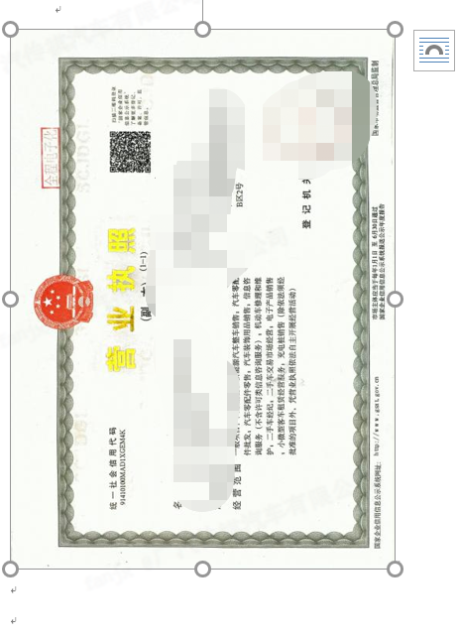

【附件2：申请公司现经营场地现场照片】
展厅外立面对面全景图
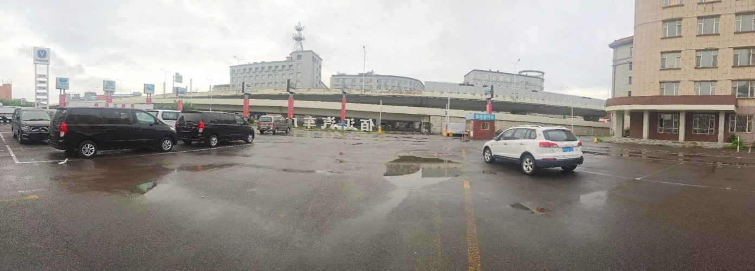
示例
展厅外立面照片（左侧斜45°） | 展厅外立面照片（右侧斜45°）
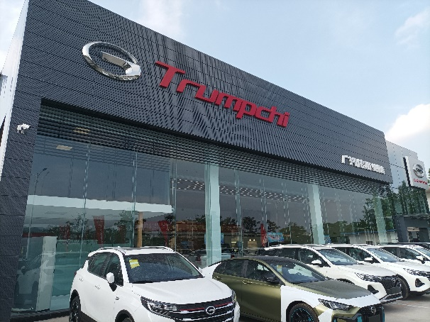  示例 | 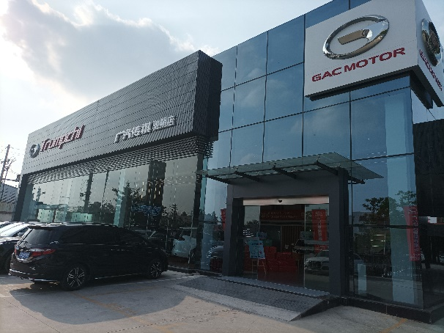  示例
展厅内部照片（左侧斜45°） | 展厅内部照片（右侧斜45°）
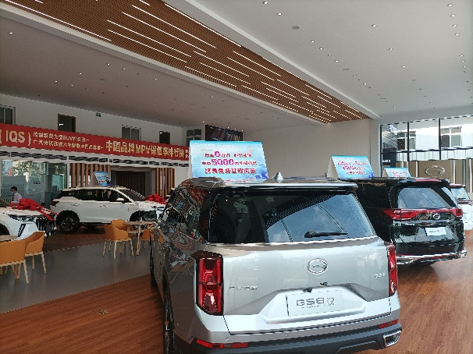  示例 | 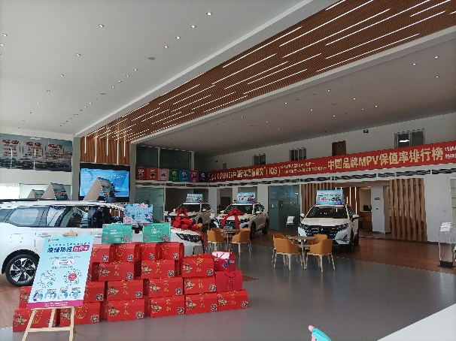  示例
车间照片（机修部分） | 车间照片（钣金部分）
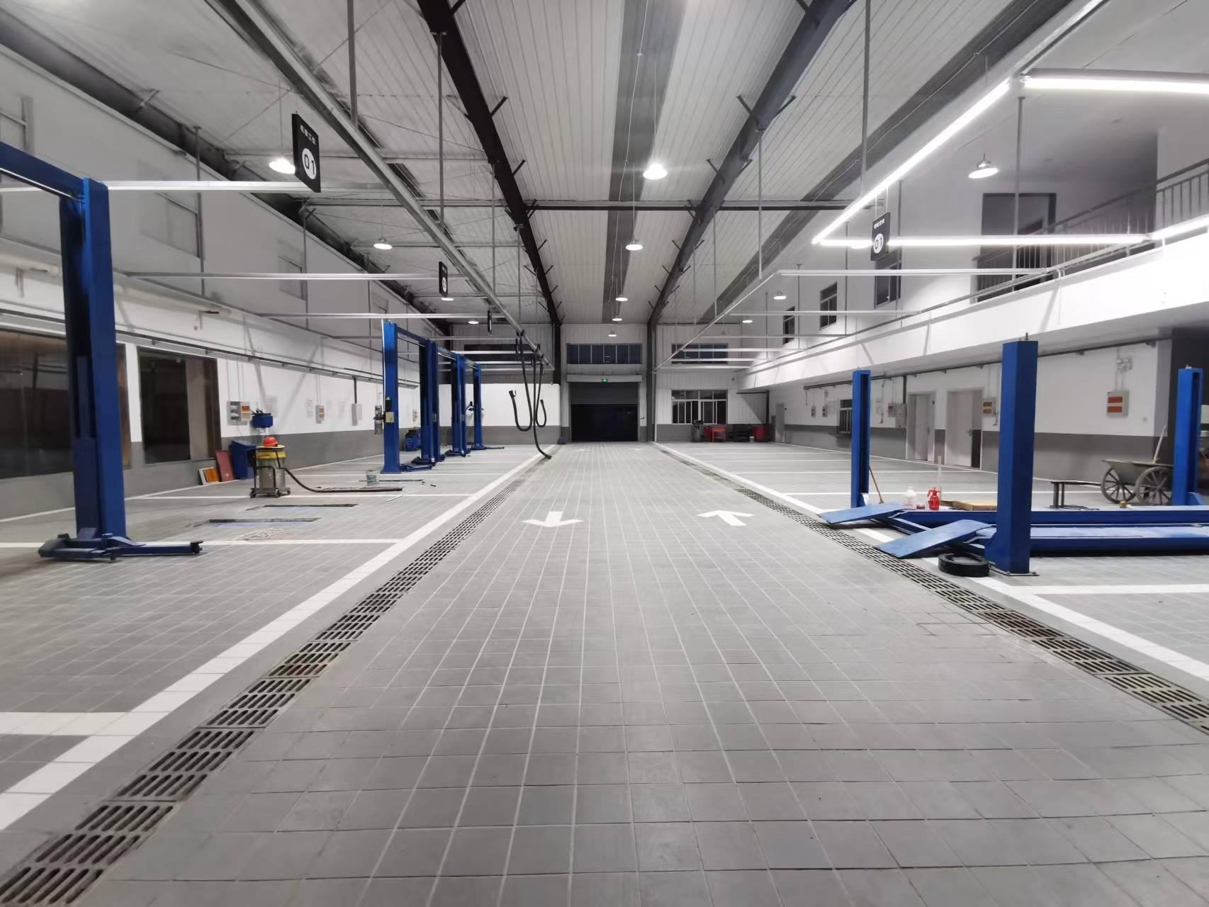  示例 | 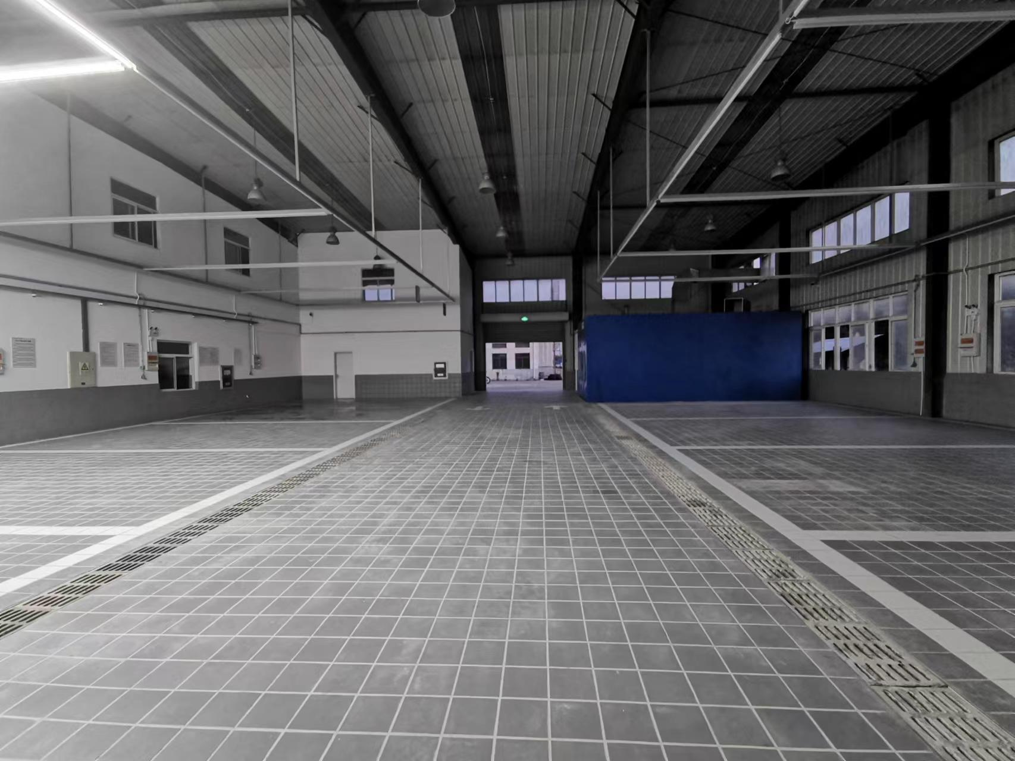  示例

【附件3：申请公司财务报表等相关资料】

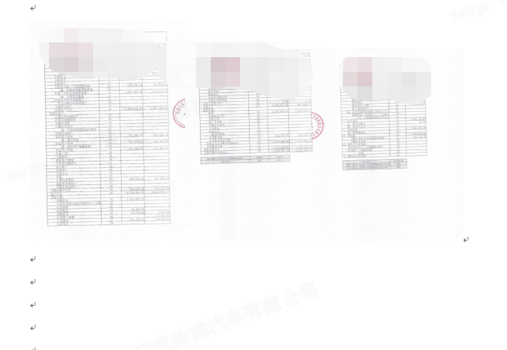

【附件4：建店场地使用权相关文件】

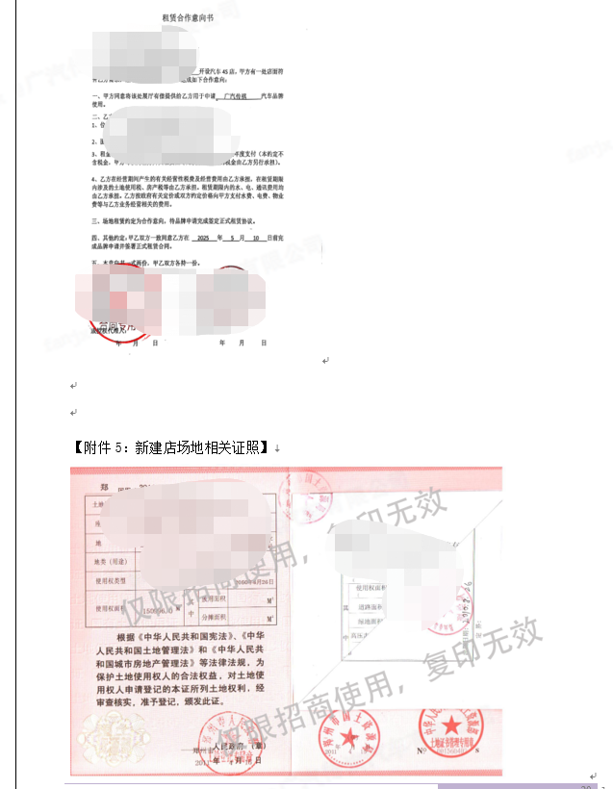

【附件5：新建店场地相关证照】

【附件6：改建店场地平面布局图】

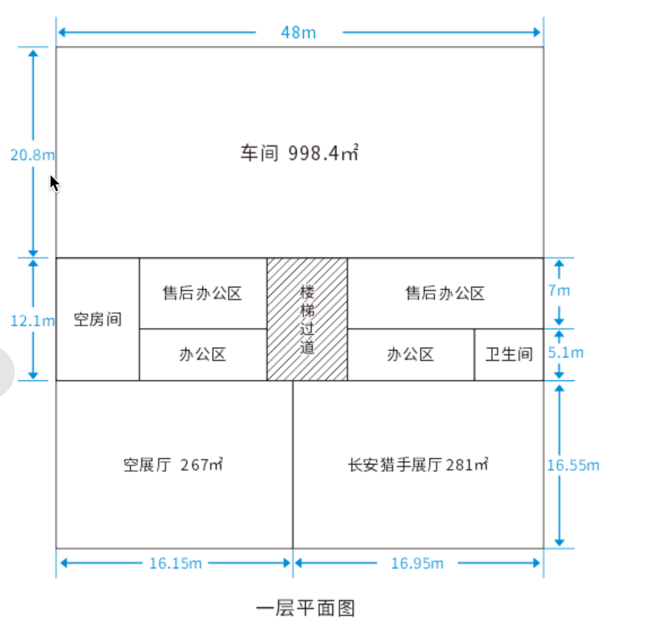

附件7：土地形状位置及周边主要建筑示意图】需与土地位置勾选的地理特性及交通条件信息相符合并在图中示意出来
光
明
北
路
光
明
南
路
小区住宅
广汽传祺
城市展厅候选场地
请标明尺寸
广汽本田
销售店
特斯拉交付中心

上汽荣威
销售店
***购物中心
**大厦
**大厦
往
市
区
往
开
发
区
**体育馆
**大酒店
**图书馆
民族西路
民族东路
北
图例：

【附件8：建店场地现场照片】土地照片拍摄标准

土地
道路
拍照角度
左侧成45度角拍摄土地全景，包括前面道路
拍照位置

土地
道路
拍照角度
右侧成45度角拍摄土地全景，包括前面道路
拍照位置
土地
道路
拍照角度
中间成120度角拍摄土地正对面全景，包括前面道路
拍照位置

土地
道路
拍照角度
中间成120度角拍摄土地全景，包括前面道路
拍照位置

